|  |  |
| --- | --- |
| **فريق الخبراء المعني بلوائح الاتصالات الدولية (EG‑ITR)** | logo_A-[Converted] |
| **الاجتماع الثاني - جنيف، 15-13 سبتمبر 2017** |
|  |  |
|  | **الوثيقة EG-ITR-2/11-A** |
| **30 أغسطس 2017** |
| **الأصل: بالإنكليزية** |
| مساهمة من اليابان | |
| آراء اليابان بشأن استعراض لوائح الاتصالات الدولية | |
|  | |

# 1 مقدمة

في اليابان، حُرر سوق الاتصالات المحلية والدولية في عام 1985. ودخل العديد من الشركات الجديدة أسواق الاتصالات على مبدأ المنافسة، وأن المنافسة بين الشركات يمكن أن تدفع بأسعار خدمات الاتصالات هبوطاً وأن تنشئ خدمات متنوعة في أسواق الاتصالات. فيمكنها أن تزيد من استخدام تكنولوجيا المعلومات والاتصالات، ونتيجة لذلك، تتطور صناعة تكنولوجيا المعلومات والاتصالات في دورة حميدة في اليابان.

وعلى النحو المبين في الشكل أدناه، شهدت صناعة الاتصالات وتكنولوجيا المعلومات والاتصالات في اليابان نمواً هائلاً في غضون ما يقرب من 30 عاماً منذ تحرير الاتصالات. وما برحت صناعة تكنولوجيا المعلومات والاتصالات تساهم أيضاً في نمونا الاقتصادي.

**الشكل 1: المبيعات عن طريق شركات الاتصالات**  
(إجمالي المبيعات في السوق المحلية والسوق الدولية)

زادت مبيعات شركات الاتصالات اليابانية بنحو 4 أمثال خلال 28 عاماً.

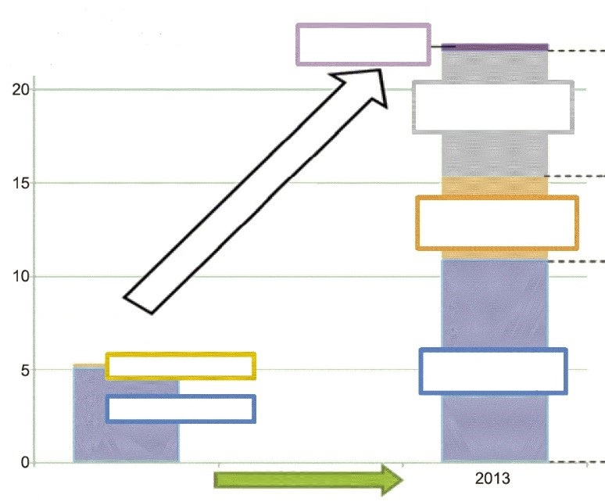

جهات أخرى   
464,3 مليار ين

[تريليونات الينات]

22,487 تريليون ين

مجموعة Softbank  
6,6666 تريليون ين

مجموعة KDDI  
4,431 تريليون ين

مجموعة NTT  
10,9252 تريليون ين

KDD: 223 مليار ين

NTT: 5,134 تريليون ين

**5,357 تريليون ين**

توسع ~ 4 أمثال

**28 سنة**

1985  
خصخصة شركة NTT

(المصدر: الورقة البيضاء عن المعلومات والاتصالات في اليابان عام 2015، وزارة الشؤون الداخلية والاتصالات في اليابان)

**الشكل 2: حجم سوق صناعة تكنولوجيا المعلومات والاتصالات في اليابان**

توسع سوق صناعة تكنولوجيا المعلومات والاتصالات بنحو 2,4 مرة خلال 28 عاماً.

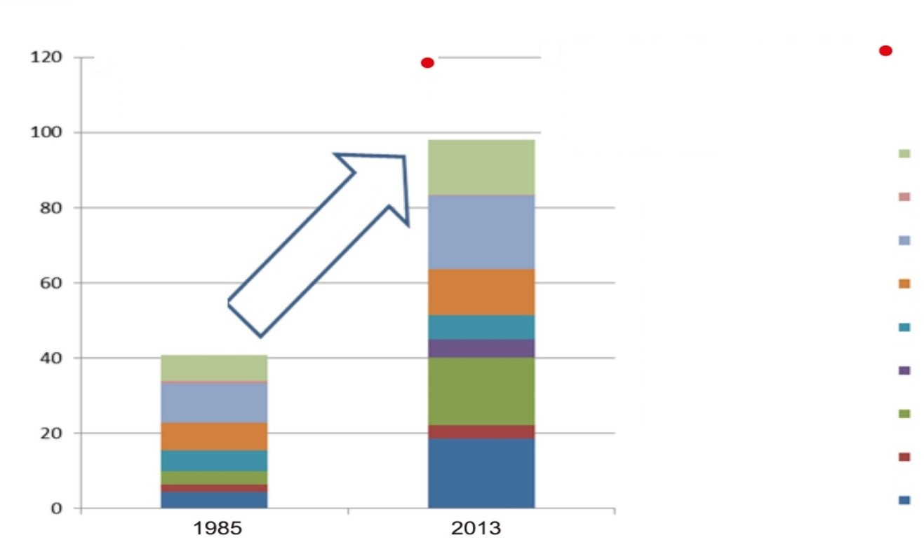

**نما سوق صناعة تكنولوجيا المعلومات والاتصالات بنحو 2,4 مرة خلال 28 عاماً**

**كان النمو قوياً بوجه خاص في صناعة الاتصالات وصناعة خدمات المعلومات (صناعة البرمجيات، وغيرها).**

[تريليونات الينات]

صناعة الاتصالات

صناعة خدمات المعلومات

صناعة الخدمات الملحقة بالإنترنت

صناعات إنشاء المواد الفيديوية والسمعية والمعلومات النصية

صناعات تصنيعية تتعلق بتكنولوجيا المعلومات والاتصالات

صناعات إنشائية تتعلق بتكنولوجيا المعلومات والاتصالات

صناعات خدمية تتعلق بتكنولوجيا المعلومات والاتصالات

بحوث

توسع ~ 2,4 مرة

صناعة الإذاعة

(المصدر: الورقة البيضاء عن المعلومات والاتصالات في اليابان عام 2015، وزارة الشؤون الداخلية والاتصالات في اليابان)

وفي ظل هذه السوق المحررة والتنافسية، لم توقع اليابان على لوائح الاتصالات الدولية لعام 2012 في المؤتمر العالمي للاتصالات الدولية لعام 2012، وهي لا تزال ملتزمة بلوائح الاتصالات الدولية لعام 1988.

وعلى النحو المبين في النتائج التالية للاستطلاع بشأن لوائح الاتصالات الدولية الذي أجري في اليابان، لم يواجه المشغلون اليابانيون أي نزاعات أو مشاكل في الأنشطة التجارية المتصلة بخدمات الاتصالات الدولية بوجود لوائح الاتصالات الدولية لعام 1988 ولوائح الاتصالات الدولية لعام 2012.

# 2 نتائج الاستطلاع بشأن لوائح الاتصالات الدولية

أجرت اليابان هذا الاستطلاع الاستبياني بشأن لوائح الاتصالات الدولية على مشغليها المعتمدين كوكالات تشغيل معترف بها وهيئات المحاسبة لدى وزارة الشؤون الداخلية والاتصالات في اليابان. ويستند الاستبيان إلى الاختصاصات المنصوص عليها في القرار 1379 الذي اعتمده المجلس في دورته لعام 2016. وفيما يلي نتائج استطلاعنا بشأن لوائح الاتصالات الدولية.

|  |
| --- |
| نتائج الاستطلاع الاستبياني بشأن لوائح الاتصالات الدولية الذي أجرته وزارة الشؤون الداخلية والاتصالات في اليابان  **عدد وصفة المشاركين في الاستطلاع**: 12 مشغِّل (4 وكالات تشغيل معترف بها، 8 هيئات محاسبة)  **فترة الاستطلاع**: من 24 يوليو 2017 إلى 4 أغسطس 2017  **س(1 هل تستخدمون عادة لوائح الاتصالات الدولية في عملكم الدولي؟**  *نعم: 0*  ***لا: 12*** |
| **1-1** إذا كانت الإجابة بنعم، ما هي لوائح الاتصالات الدولية التي تلتزمون بها؟ ***الرد غير متاح***  **2-1** إذا كانت الإجابة بنعم، يرجى بيان أي من الأحكام و/أو المواد تُستخدم عادةً. ***الرد غير متاح***  **3-1** إذا كانت الإجابة بالنفي، يرجى وصف السبب بأكبر قدر ممكن من التفاصيل.  *- لأننا نستخدم اتفاقاتنا التجارية. (المشغلون الإثنا عشر جميعهم)*  *- نحتكم في بعض الأحيان إلى التوصية D.90 أيضاً. (3 هيئات محاسبة)* |
| **س(2 يُرجى منكم، استناداً إلى خبرتكم، تحديد حكم (أحكام) لوائح الاتصالات الدولية لعام 2012 الذي تعتبرونه ضرورياً (التي تعتبرونها ضرورية) لتوفير خدمات الاتصالات الدولية في بيئة الاتصالات الدولية المعاصرة.**  *- لا توجد أحكام لأننا لا نستخدم لوائح الاتصالات الدولية ولكننا نستخدم الاتفاقات التجارية. (7 مشغلون)*  *- أحكام لتعريف "هيئة المحاسبة" كتفسير معقول لعملنا. (هيئة محاسبة واحدة)*  *- لا توجد تعليقات لأن اليابان لم توافق على لوائح الاتصالات الدولية لعام 2012. (وكالة تشغيل واحدة معترف بها، هيئة محاسبة واحدة)* |
| **س(3 هل واجهتم أي عقبات نشأت عن تنفيذ لوائح الاتصالات الدولية لعام 2012؟** (السؤال يتعلق بالفقرة 1 من الاختصاصات)  *نعم: 0*  ***لا: 12***  **1-3** إذا كان الجواب بنعم، يرجى وصف العقبات وما نطوي عليه من حكم محدد (أحكام محددة). ***الرد غير متاح***  **2-3** إذا كان الجواب بالنفي، يرجى إطلاعنا على وجهة نظركم بشأن أسباب عدم ظهور عقبات.  *- لأننا لا نستخدم لوائح الاتصالات الدولية (لعامي 1988 و2012) والاتفاقات التجارية تقوم بالدور الرئيسي بدلاً من لوائح الاتصالات الدولية. (5 مشغلون)*  *- بقدر ما نعرف، بعد أن دخلت لوائح الاتصالات الدولية لعام 2012 حيز النفاذ في عام 2015، لم تحتكم البلدان الموقعة على لوائح الاتصالات الدولية لعام 2012 كذلك إلى هذه اللوائح. (وكالة تشغيل واحدة معترف بها)* |
| **س (4 هل شهدتم أو هل تتوقعون أي نزاعات (محتملة) بين الالتزامات الناشئة عن تنفيذ لوائح الاتصالات الدولية لعام 2012 وتلك الناشئة عن تنفيذ لوائح الاتصالات الدولية لعام 1988؟** (السؤال يتعلق بالفقرة 2ج من الاختصاصات)  *نعم: 0*  ***لا: 12***  **1-4** إذا كانت الإجابة بنعم، يرجى وصف المشكلات وما تنطوي عليه من حكم محدد (أحكام محددة). ***الرد غير متاح***  **2-4** إذا كان الجواب بالنفي، يرجى إطلاعنا على وجهة نظركم بشأن أسباب عدم ظهور نزاعات أو عدم توقعها.  *- لأننا لا نستخدم لوائح الاتصالات الدولية. (7 مشغلون)*  *- لأن التذييل 2 الذي يعرِّف هيئة المحاسبة ظل في معظمه دون تغيير. (هيئتا محاسبة)* |
| **س(5 ما رأيكم فيما إذا كانت لوائح الاتصالات الدولية لعام 2012 يمكنها القيام بدور جوهري في المساهمة في بيئة الاتصالات الدولية التي تتسم بسرعة التغير، مع مراعاة التكنولوجيا والخدمات والالتزامات القانونية الدولية والمتعددة الأطراف القائمة حالياً فضلاً عن التغيرات في نطاق النظم التنظيمية المحلية؟** (السؤال يتعلق بالفقرة 2أ من الاختصاصات)  *- لم تعد لوائح الاتصالات الدولية ذات صلة بأعمالنا التي تقوم على الاتفاقات التجارية. (7 مشغلون)* |
| **س(6 أي تعليقات أخرى.**  *- لا نرى حاجة إلى مراجعة لوائح الاتصالات الدولية لعام 2012. (هيئة محاسبة واحدة)*  *- يساورنا قلق جدي إزاء الهواجس الناجمة عن مراجَعة لوائح الاتصالات الدولية لأننا نعجز عن نتوقع كيف من شأن لوائح الاتصالات الدولية الجديدة أن تؤثر على أعمالنا. (وكالتا تشغيل معترف بهما)*  *- المرونة أمر لا غنى عنه لتطوير الأعمال التنافسية وتشجيع الابتكار في سوق الاتصالات الدولية هذا المتغير حثيثاً. (3 وكالات تشغيل معترف بها)*  *- ينبغي ألا توضع قواعد تفصيلية على مستوى معاهدة. (وكالتا تشغيل معترف بهما)*  *- وضع قيود إضافية على الأنشطة التجارية ليس مناسباً لتطوير مختلف الأنشطة التجارية. (وكالة تشغيل واحدة معترف بها)*  *- ينبغي ألا تعوق لوائح الاتصالات الدولية المرونة والأعمال التجارية لكل شركة. (وكالة تشغيل واحدة معترف بها)* |

# 3 آراء اليابان بشأن لوائح الاتصالات الدولية

نقدم آراءنا بشأن استعراض لوائح الاتصالات الدولية استناداً إلى نتائج استطلاعنا الموضحة أعلاه.

## 1.3 العقبات التي تعترض تنفيذ لوائح الاتصالات الدولية لعام 2012

على النحو المبين في الإجابة على السؤال 3، لا يشكل تنفيذ لوائح الاتصالات الدولية لعام 2012 عقبات أو إشكالات أو مشاكل أو تحديات في اليابان. وذلك لأن المشغلين اليابانيين لا يستخدمون لوائح الاتصالات الدولية لأنشطتهم التجارية في الوقت الحاضر، سواء كانت لوائح الاتصالات الدولية لعام 2012 أو لوائح الاتصالات الدولية لعام 1988، بل يستخدمون اتفاقات تجارية تقوم بالدور الرئيسي بدلاً من لوائح الاتصالات الدولية لتقديم وتشغيل خدمات الاتصالات الدولية.

## 2.3 التضارب المحتمل بين لوائح الاتصالات الدولية لعام 1988 ولوائح الاتصالات الدولية لعام 2012

على النحو المبين في الإجابة على السؤال 4، لم يشهد المشغلون اليابانيون أو إنهم لا يتوقعون أي نزاعات محتملة أو فعلية بين الالتزامات الناشئة عن تنفيذ لوائح الاتصالات الدولية لعام 2012 وتلك الناشئة عن تنفيذ لوائح الاتصالات الدولية لعام 1988.

## 3.3 قابلية تطبيق لوائح الاتصالات الدولية لعام 2012

على النحو المبين في الإجابة عن السؤال 1 والسؤال 5، لا يستخدم المشغلون اليابانيون لوائح الاتصالات الدولية بل إنهم يستخدمون الاتفاقات التجارية. وهذا يعني أن لوائح الاتصالات الدولية غير ذات صلة بخدمات الاتصالات الدولية التي يقدمها المشغلون اليابانيون اليوم. وإذ يؤخذ بعين الاعتبار مبدأ المنافسة الأساسي في مصالح الأعمال اليابانية، نعتقد أن المشغلين اليابانيين سيواصلون استخدام الاتفاقات التجارية ولن يستخدموا لوائح الاتصالات الدولية في المستقبل.

## 4.3 موقف اليابان من لوائح الاتصالات الدولية

وعلى النحو المبين أعلاه في فقرة "1 مقدمة"، فقد تحررت أسواق الاتصالات الدولية اليوم في اليابان وحيثما يقوم المشغلون اليابانيون بأعمال تجارية، وصارت تؤيد المنافسة. وفي مثل هذه الأسواق التنافسية، على النحو المبين في الإجابة على س1، لا يحتاج المشغلون اليابانيون إلى استخدام لوائح الاتصالات الدولية، سواء كانت لوائح الاتصالات الدولية لعام 2012 أو لوائح الاتصالات الدولية لعام 1988، بل إنهم يستخدمون اتفاقات تجارية تنص على كل التفاصيل المطلوبة لتقديم خدمات الاتصالات الدولية وتشغيلها. من هذا المنظور، نعتقد أن القيمة الجوهرية للوائح الاتصالات الدولية قد تضعضعت في أسواق الاتصالات التنافسية اليوم في اليابان حيث يقوم المشغلون اليابانيون بأعمال تجارية.

بيد أننا ندرك أيضاً أن بعض الدول الأعضاء تعتبر أن لوائح الاتصالات الدولية ضرورية في أسواقها حسبما قيل في الاجتماع الأول لفريق الخبراء المعني بلوائح الاتصالات الدولية (EG-ITR) في فبراير 2017.

وإلى جانب التطور السريع للتكنولوجيات، فإن أسواق الاتصالات الدولية والخدمات التي يقدمها المشغلون استجابةً لاحتياجات الأسواق تتغير باستمرار أيضاً. ولاستيعاب هذه البيئة الدولية للاتصالات المتطورة بسرعة، نعتقد أن لوائح الاتصالات الدولية ينبغي أن تكون مرنة وأن تصمد على محك الزمن بحيث يمكن تطبيقها في المستقبل، على النحو المبين في الإجابة على س6.

وعلى النحو المبين في القرار 4 للوائح الاتصالات الدولية لعام 2012، *"تتضمن لوائح الاتصالات الدولية مبادئ توجيهية إجمالية ينبغي ألا تتطلب تعديلات على فترات زمنية متقاربة"*. وترى اليابان أن لوائح الاتصالات الدولية ينبغي أن تكون *"مبادئ توجيهية إجمالية"* باعتبارها لوائح مستقرة، وينبغي ألا تنص على تفاصيل كالتي ترد أدناه. وينبغي استبعاد هذه اللوائح من لوائح الاتصالات الدولية وتفويضها للمشغلين أو تحديدها في وثائق غير ملزمة كمجرد توصية أو مبدأ توجيهي عندما يكون الأمر ضرورياً للغاية ويتفق عليه أعضاء الاتحاد. ويرى المشغلون نفس الرأي الموضح في الإجابة على س6.

- المسائل التشغيلية التفصيلية

- المسائل التي تحتاج إلى تحديث متكرر

- المسائل التي تفرض عبئاً لا مبرر له وغير ضروري على المشغلين

- المسائل التي يتعذر فرض التزامات شاملة بشأنها على كل المشغلين والدول الأعضاء لأن لكل بلد ظروفاً ينفرد بها

- وما إلى ذلك.

ونعتقد أن لوائح الاتصالات الدولية ينبغي ألا تراجَع كثيراً. وعلى النحو المبين في الإجابة على س6، إذا روجعت لوائح الاتصالات الدولية يوماً، سيتزعزع بشدة شعور المشغلين بالأمان إلى أن يُتوافق على لوائح الاتصالات الدولية الجديدة وتكتمل. وسيؤثر هذا الشعور المتزعزع، بصورة مباشرة أو غير مباشرة، على المشغلين في ضخ الاستثمارات ووضع خطط الأعمال الطويلة الأجل أو توسيع أعمالهم لأنهم سيعجزون عن التنبؤ بالأثر الناجم عن لوائح الاتصالات الدولية الجديدة غير المنظورة.

وبالإضافة إلى ذلك، ينبغي ألا تعوق لوائح الاتصالات الدولية النشاط التجاري للمشغل، وينبغي لنا أن نضع عن كاهل المشغلين العبء التنظيمي الذي لا داعي له ولا ضرورة، وأن نهيئ بيئة تمكينية لتسريع النشاط التجاري للمشغلين. ويمكن أن يؤدي ذلك إلى استحداث خدمات وأسواق وابتكارات جديدة وإلى المساهمة في النمو الاقتصادي.

# 4 خلاصة

بعد تحرير الاتصالات، تعتبر أسواق الاتصالات في محيط اليابان وبلدان أخرى مؤيدة للمنافسة. ولا يستخدم المشغلون اليابانيين لوائح الاتصالات الدولية بل تقوم الاتفاقات التجارية بالدور الرئيسي لأنشطتهم التجارية. ولم تنشأ، جراء عدم استخدام لوائح الاتصالات الدولية أو وجود مجموعتين من لوائح الاتصالات الدولية، أي مشاكل تؤثر في تقديم وتشغيل خدمات الاتصالات الدولية التي يقدمها المشغلون اليابانيون.

ولاستيعاب البيئة الدولية للاتصالات المتطورة بسرعة، نعتقد أن لوائح الاتصالات الدولية ينبغي أن تكون مرنة وإجمالية دون أن تنص على تفاصيل. وينبغي ألا تراجَع لوائح الاتصالات الدولية كثيراً، لأن شعور المشغلين بالأمان سيتزعزع بشدة إلى أن تكتمل لوائح الاتصالات الدولية الجديدة. وسيؤثر هذا الشعور المتزعزع، بصورة مباشرة أو غير مباشرة، على المشغلين في ضخ الاستثمارات ووضع خطط الأعمال الطويلة الأجل أو توسيع أعمالهم. وسيكون لذلك أثر سلبي على النمو الاقتصادي العالمي وتطور الاتصالات الدولية.

\_\_\_\_\_\_\_\_\_\_\_